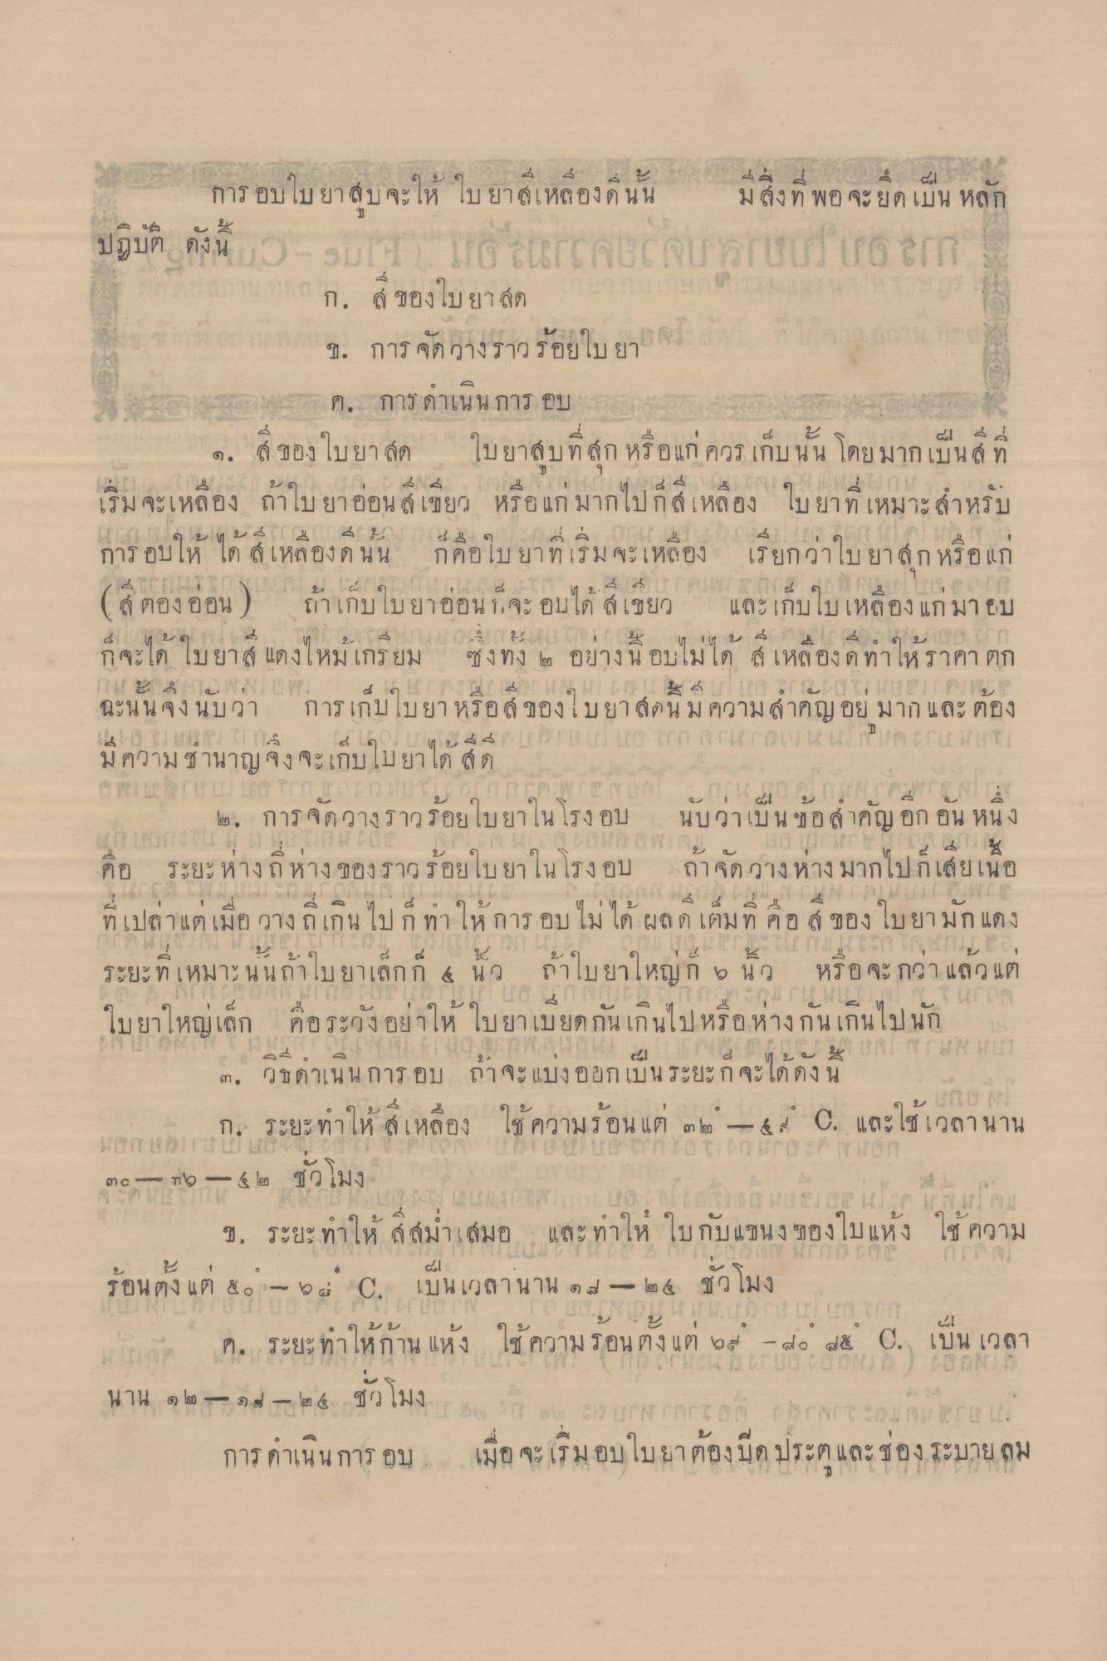
การ อบ เบยา
ให ใบ ยาสีเหลอง ด น น
4 ม ลัง ท พอ จะยด เบน หลก
ปฏิบัติ ดังน
ดอลลอน 0 % กก. 6 ของใบยาสุด ข. การจัดวางราวร้อยใบยา
กา ค. การ ดําเนินการ อบรม ๑. สีของใบยา สด ใบยาสูบที่สุก หรือแก่ ควร เก็บนั้น โดยมากเป็นสีที่ เริ่มจะเหลือง ถ้าใบยาอ่อนสีเขียว หรือแก่มากไปกสีเหลือง ใบยาที่เหมาะสําหรับ
ค.
1
๕
if
9.
A
การ อบให ได เหลองด นน กคอ ใบ ยาท เร
- เรียกว่า โบ 1
อ แก 2. ณ ด เ
.- - - -
4 ( 6 ตองออน ) มาเกบ ใบยาออน จะ อบ ไก 6 เชยว และ เกบไบ เหล กมายบ ๕ id : 0 : : ก จะโก ใบยาส์ แดงเหม เกร ยม ซูง ทง 60 อยาง น อบเม โด สู้ เหล อง ด ทาให ราคา ถูก น. 0 461 4 0 1 4 0 4 0 1 4 4 5
1 2 3 ฉะนน จง นมวา การเกบ ใบยา หรือ ของเบยาส์ติน ม ความสําคัญอย มาก และ ตอง
LIBLO TEONTHA
CEUTI
-
- - -
-
-
-
-
มีความชํานาญจึงจะเก็บใบยาได้ สด
๒. การจัดวางราวร้อยใบยาในโรง อบ นับว่าเป็นข้อสําคัญ อีก อัน หนึ่ง คือ ระยะห่างถี่ห่างของราวร้อยใบยาในโรงอบ ถ้าจัดวางห่าง มากไปกเสียเนื้อ ที่เปล่าแต่เมื่อ วางก็เกินไป ทําให้การ อบไม่ได้ ผลที่เต็มที่ คือ สีของใบยามก แดง ระยะที่เหมาะนั้นถ้าใบยาเล็ก 4 นิ้ว ถ้าใบยาใหญ่ก 5 นิ้ว หรือจะกว่า แล้วแต่ ใบยาใหญ่เล็ก คือ ระวัง อย่าให้ ใบยาเบียดกันเกินไป หรือห่างกันเกินไปนัก
๓. วิธีดําเนินการ อบ ถ้าจะแบ่งออกเป็น ระยะก็จะได้ดังนี้ ก. ระยะทาให้ สีเหลือง ใช้ความร้อน แต่ ๓๒ - 4 - . และใช้เวลานาน
* *
)
Hon hire
EL CHLOE CHOPRO
mc
๓. - 16 - 4 0 ชั่วโมง
2
๕.!
ด นน
ข. ระยะทาให้ สสม่ําเสมอ และทําให้ ใบกับแขนง ของใบแห้ง ใช้ความ ร้อนตั้งแต่ ๕๐ - ๒๘ C. เป็นเวลานาน ๑๐-๒4 ชั่วโมง แบบ ค. ระยะ ทําให้ก้าน แห้ง ใช้ความร้อนตั้งแต่ ๒๔ - ๘๐ 48 . เป็น เวลา นาน ๑ ๒ - ๑ - ๒ 4 ชั่วโมง วัน 22 23 249 กก2 บก ( ) ( 12 3 ใบ (13 L.
การดําเนินการ อบเมื่อ จะเริ่มอบใบยาต้องปิดประตูและช่องระบายลม
8Io.

